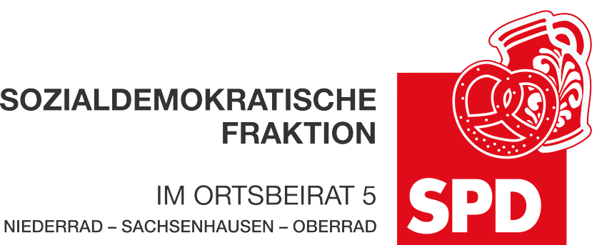

04. Februar 2022

Antrag
Benennung der Haltestelle „Rennbahn“ in Niederrad behalten

Der Ortsbeirat 5 bittet den Magistrat, die Umbenennung der Haltestelle „Rennbahn“ in „DFB-Campus“ zurückzunehmen. Eine Erwähnung der DFB-Akademie als Erläuterung kann dabei möglich bleiben, z.B. Rennbahn/DFB-Campus oder Rennbahn (DFB-Campus).

Begründung:
Die Umbenennung der Haltestelle „Rennbahn“ in „DFB-Campus“ ging völlig am Ortsbeirat 5 vorbei. Weder wurde die Umbenennung öffentlich diskutiert noch die Entscheidungsfindung öffentlich dokumentiert. Das ist so nicht hinzunehmen. Die Rennbahn in Niederrad gehört zur Erinnerungskultur der Stadt Frankfurt. Eine Änderung der Nutzung des Geländes bedeutet nicht, den Namen der Haltestelle grundsätzlich zu ändern. In der Stadt Frankfurt gibt es zahlreiche Beispiele von Nutzungsänderungen, ohne die Erinnerung zu schmälern. Ein Beispiel ist der „Roßmarkt“ auf dem schon seit über 200 Jahren keine Pferde mehr verkauft werden. Es ist völlig ausreichend, die Bezeichnung „DFB-Campus“ erläuternd auf den Schildern und in den Ansagen zu nennen. Ebenfalls zu nennen ist die Europäische Zentralbank, zu deren Ehren keine Haltestellen umbenannt wurden. Sie wird lediglich erwähnt bzw. erläuternd in Ansagen genannt.

Petra Korn-Overländer Dr. Jan Binger
(Antragstellerin) (Fraktionsvorsitzender)

